平成28年度福島県製造技術高度化研究会セミナー
「非接触３次元形状測定 ＆ 挙動解析技術セミナー」
開催のご案内
近年、従来技術の枠を超え、様々な場面で利用可能な新たな非接触計測技術が実用されつつあります。
これらは、工業製品の測定にとどまらず、製造装置・プラント・インフラ構造物などへの応用が可能であることから、福島県で集積が進みつつある再生可能エネルギー産業やロボット産業での実用も期待されております。
本セミナーでは、日本大学工学部 准教授 溝口知広 氏、ならびに、株式会社共和電業 マーケティング本部 前田 芳巳 氏を講師としてお招きし、ご講演いただきます。ふるってご参加下さい。

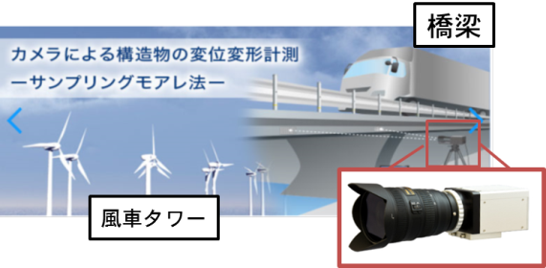

１．日時 平成29年3月8日（水）13:00 ～ 16:00
２．場所 福島県ハイテクプラザ ３階会議室
（福島県郡山市待池台1丁目12番地）
３．内容 講演「レーザースキャナによる３次元形状測定とＣＡＤデータ構築」
～ 建築・土木分野からロボット、自動運転分野まで～
日本大学工学部 情報工学科 准教授 溝口知広 氏

講演「サンプリングモアレ・カメラによる変位測定」
～ＮＥＤＯインフラ点検プロジェクトでの取組み～
株式会社共和電業 マーケティング本部 前田芳巳 氏

技術紹介「デジタル画像相関法によるひずみ・変位測定」
福島県ハイテクプラザ 工業材料科 主任研究員 工藤弘行

４．参加費 無料

５．申込先 福島県ハイテクプラザ 産学連携科 長尾 まで
電話 024-959-1741 FAX 024-959-1761
e-mail hightech-renkei@pref.fukushima.lg.jp

レーザースキャナ測定例
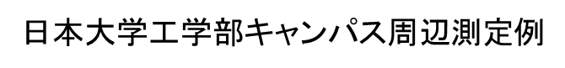
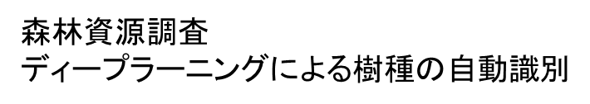
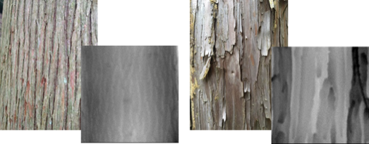
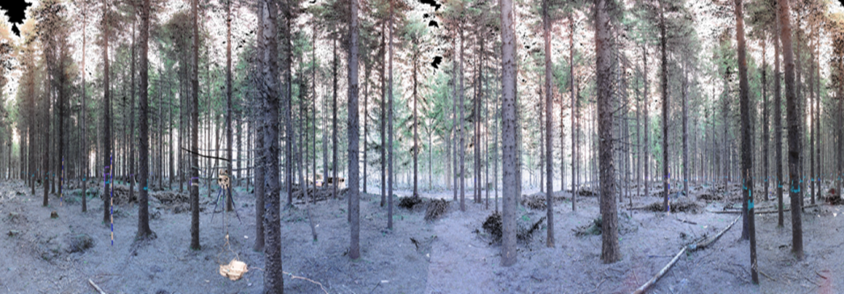

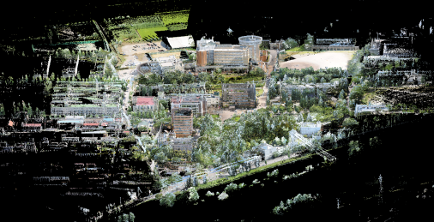

サンプリングモアレ法 測定例

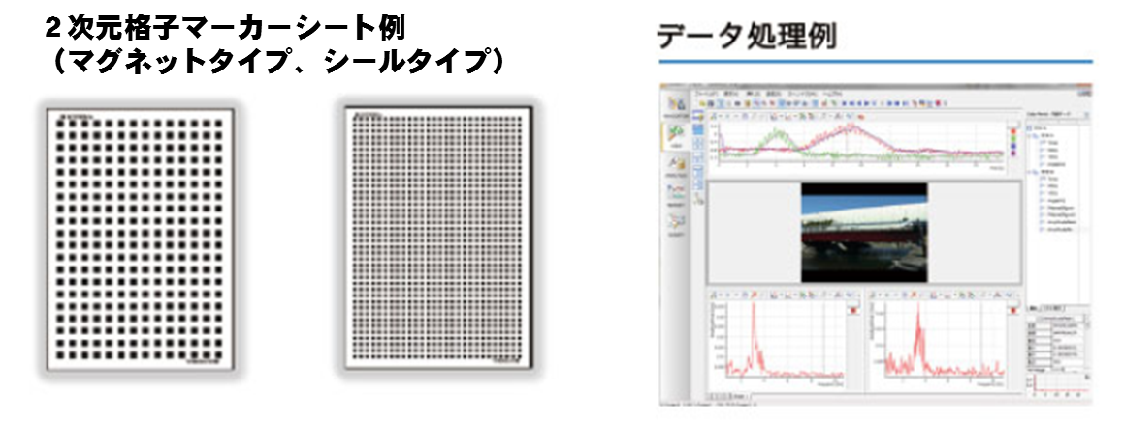

福島県製造技術高度化研究会 セミナー参加申込書
「非接触3次元形状測定＆挙動解析技術セミナー」
―――――――――――――――――――――――――――――――――――
企業（団体）名
所在地
電話／FAX | 電話： | FAX：
e-mail（代表者）
参加者名

